Прогноз распространения пожаров
  - Jafar Mazhitov 13 сентября 2026
Работа охватывает подготовку спутниковых и погодных данных, обучение ML-моделей и их сравнение с физическим расчетом. Последний эксперимент показывает улучшение относительно исходного U-Net на 48 и 72 часа. Однако отдельный вклад физической модели поверх ML с погодой пока невелик. Для дальнейшего роста качества прежде всего нужны более достоверные контуры пожара и сведения о состоянии топлива.

Задача и данные
Модель получает состояние уже обнаруженного пожара и оценивает новую выгоревшую площадь через 24, 48 и 72 часа. Вход объединяет текущую выгоревшую территорию и активные термоточки. MCD64A1 Collection 6.1 содержит выгоревшую площадь по данным MODIS со спутников Terra и Aqua. Термоточки поступают из NASA FIRMS по наблюдениям MODIS и VIIRS.
Часть данных | Годы | Срезы | Пожары
Обучение U-Net | 2013-2022 | 27 020 | 12 996
Обучение поправки и настройка | 2023 | 866 | 380
Сравнительный тест | 2024-2025 | 704 | 362

Срез описывает один пожар в конкретный момент. Пожары между основными частями не пересекаются. Для новой поправки 2023 год дополнительно разделен по событиям: 635 срезов для обучения и 231 для выбора настроек. Сцена содержит 96 × 96 ячеек в EPSG:6933, площадь ячейки 0,25 км².

ML модель с погодой
В отчете используется сборка от 10 сентября: Compact Front CW2 и обучаемая погодная поправка. Сам замороженный U-Net не получает погоду. Ее учитывает второй компонент, градиентный бустинг деревьев. Он корректирует прогноз с учетом ветра, температуры, влажности воздуха, оценки влажности топлива и осадков из архивных прогнозов GFS.
U-Net: 302 053 параметра, 14 карт размером 80 × 80 и 23 числовых признака. Четыре уровня с 12, 24, 48 и 96 каналами выделяют пространственную структуру пожара. Связи между уровнями и FiLM объединяют карты с числовыми признаками. Выходы оценивают время нового выгорания, наличие роста и его площадь.
Погодная поправка: 140 итераций бустинга, до 15 листьев в дереве. Выбранный по 2023 году ML-вариант использует 33 признака, включая координаты. Контрольный вариант без координат использует 31 признак и позволяет сопоставить ML и гибрид при одинаковом составе географических данных.

Анализ физической модели
Физический расчет выполняет ELMFIRE 2024.0326. Модель Ротермела оценивает скорость распространения с учетом горючего материала, его влажности, ветра и склона. Метод level set описывает движение фронта. На вход поступают карты топлива FBFM40, рельефа и параметров крон, начальная область пожара и меняющаяся по времени погода.
В эксперименте расчет идет на сетке 500 м в локальной UTM, затем результат переносится на общую сетку оценки. Значения GFS на сроках 0, 6, 12, 24, 48 и 72 часа интерполируются на часовую шкалу. Внутри сцены погода однородна. Влажность топлива оценивается приближенно. Тушение и перенос горящих частиц в этой конфигурации не учитываются.
Проверка реализации охватила единицы ветра, проекции и четыре направления распространения. Контрольные запуски выявили проблему пространственной интерполяции погоды. После изменения адаптера все четыре проверки направления прошли. Итоговые метрики относятся к исправленной ветке native_v2.
Основная ошибка расчета состоит в завышении площади. Настройка коэффициента скорости по 231 срезу 2023 года выбрала множитель 0,05 из пяти проверенных значений. Это нижняя граница диапазона поиска, поэтому коэффициент нельзя считать универсальной физической константой.
Проверка на 72 часа | F1 нового выгорания
ELMFIRE без калибровки | 0,039
ELMFIRE после калибровки скорости | 0,147
Начальная расширенная маска без распространения | 0,162

Даже сохранение начальной маски дает более высокий F1, чем откалиброванный физический расчет. Это указывает на необходимость пересмотреть исходный контур и топливные параметры. Начальная маска сейчас объединяет выгорание и термоточки с буфером в одну ячейку. Вывод относится к этой конфигурации, а не к возможностям ELMFIRE в целом.

Комбинированная модель
Гибрид добавляет к ML-признакам время прихода огня из ELMFIRE и связанные с ним признаки достижимости и расстояния. Бустинг обучается учитывать физический расчет вместе с прогнозом U-Net и погодой. Выбранный по 2023 году гибрид работает без абсолютных координат: 35 признаков, 140 итераций, до 15 листьев.
Итоговая оценка поровну объединяет выход U-Net и поправки. Накопление по времени и единый порог 0,174603 обеспечивают вложенность областей на трех сроках. Физические уравнения при этом не являются жестким ограничением итоговой карты.
Гибрид обучен на ELMFIRE без множителя 0,05. Калибровка физической модели представляет отдельный эксперимент. Чтобы проверить ее пользу внутри гибрида, потребуется заново получить физические признаки и повторить обучение.

Результаты на исторических пожарах
Общий тест: 704 среза, 362 пожара, 2024-2025 годы. F1 оценивает новое выгорание в достоверной разметке и объединяет точность выделенных участков с полнотой обнаружения роста.
Модель | 24 ч | 48 ч | 72 ч
Исходный U-Net без погоды | 0,301 | 0,330 | 0,320
ML с погодой и координатами | 0,297 | 0,345 | 0,337
ML с погодой без координат | 0,296 | 0,349 | 0,343
ELMFIRE с калибровкой | 0,128 | 0,146 | 0,147
Гибрид без координат | 0,298 | 0,350 | 0,344

Выбор по 2023 году: ML с координатами и гибрид без координат. ML без координат служит контролем для гибрида. Старый U-Net приведен как точка отсчета.
На 72 часа гибрид повышает F1 с 0,320 до 0,344 относительно U-Net. Разница с погодным ML без координат всего 0,0010. Ее 95%-й интервал от −0,0018 до 0,0052 включает ноль: уверенного дополнительного выигрыша от физики в этой паре пока нет.
Recall гибрида 44,0%, Precision 28,2%. У исходного U-Net: 27,8% и 37,8%. Гибрид обнаруживает больше выгоревших участков, но чаще дает ложный прогноз.

Пример прогноза на 72 часа
17 июня 2025 года, 46,988° с. ш., 51,411° в. д. Новая площадь по разметке 8,75 км². Слева погодный ML без координат, справа гибрид.
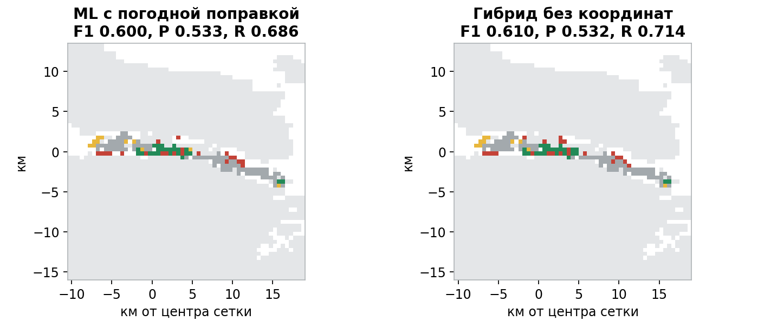
Зеленый: совпадение с разметкой. Красный: лишний прогноз. Желтый: пропуск. Серый: уже выгорело. Светло-серый: нет достоверной разметки.
Случай выбран по наибольшему улучшению гибрида относительно U-Net среди срезов с приростом от 2 км². Погодный ML и гибрид здесь близки: F1 0,600 и 0,610. Пример не отражает среднее качество.

Ограничения и следующий этап
Разметка остается разреженной даже после перехода от термоточек к выгоревшей площади. На тесте медианный прирост равен 1, 2 и 2 ячейкам на трех сроках. Новое выгорание занимает всего 0,29-0,48% достоверной области. Поэтому обычная accuracy по всем пикселям легко становится высокой за счет фона и не отражает качество прогноза пожара.
MCD64A1 дает суточную дату выгорания, а исторически восстановленный контур не равен оперативному наблюдению фронта. Эти данные не позволяют подтвердить точное положение пожара через 12 часов. Более мелкая сетка сама по себе не добавит недостающих наблюдений.
Что ограничивает качество | Что требуется дальше
Нет точного фронта в момент прогноза | Последовательные контуры с временем съемки и масками качества
Упрощенные топливо и влажность | Проверка происхождения FBFM40, сезонные оценки и наблюдения влажности
Сглаженная погода и исторические входы | Архив выпусков GFS с временем публикации, станционные проверки
Мало быстрых крупных пожаров | Отдельная выборка таких событий, учет тушения и выхода за границы сцены

Крупнейший прирост в тесте, 272,75 км² за 72 часа, остается сложным: F1 погодного ML без координат равен 0,135, гибрида 0,150. Улучшение средних показателей не означает надежной работы на наиболее опасных событиях.

Порядок дальнейшей работы
Сначала нужен проверенный набор временных контуров для одной пилотной территории и согласованные погодные входы. Затем следует отдельно проверить вклад погоды, состояния топлива и физического прогноза при одинаковой архитектуре и одинаковых данных. Текущая поправка меняет сразу несколько групп признаков, поэтому весь прирост качества нельзя приписывать одной погоде.
Следующий тест должен охватывать новый период или регион с заранее зафиксированной моделью. Помимо F1 нужно сравнивать пропуски, ложные тревоги, ошибку площади и положение фронта. Для практического применения потребуются также проверка доступности входов на момент запуска и оценка надежности прогнозных оценок.
Текущий результат: воспроизводимая исследовательская цепочка ML и ELMFIRE с общей оценкой качества. Она подходит для дальнейших экспериментов, но пока не готова к самостоятельному оперативному применению.

Основание отчета
Результаты эксперимента от 10.09.2026: COMPARISON.json и MODEL_SPEC.json в model_outputs/hybrid_20260910/server_results. Код U-Net: tools/137_train_compact_front_net.py. Краткое описание реализации: report/Анализ_проекта.md в комплекте Fire_Spread_Hybrid_20260910.
Спутниковые продукты: NASA MCD64A1 Collection 6.1 и NASA FIRMS. Руководство MCD64A1: https://lpdaac.usgs.gov/documents/1006/MCD64_User_Guide_V61.pdf. Физическая основа: https://elmfire.io/tech_ref.html. Исторический тест ранее использовался в разработке и не заменяет новую приемочную проверку.

